Звіт
про результати роботи Центру надання адміністративних послуг
Верхньодніпровської міської ради протягом 2024 року

Організаційні питання, щодо діяльності центру надання адміністративних послуг
Протягом 2024 року через центр надання адміністративних послуг запроваджено надання 430 видів адміністративних послуг, тоді як в 2023 році, надавалося всього 273 види послуг. По кожній послузі розроблені та затверджені інформаційні та технологічні картки.

Верхньодніпровською міською радою підписано Меморандум, яким надано старт унікальному сервісу «Я-Ветеран».
В ЦНАПі Верхньодніпровської міської ради створені робочі місця адміністраторів, які надють комплексну послугу «Я- Ветеран», розроблено перелік адміністративних послуг, які надаються через ЦНАП.
Наприкінці 2024 року ЦНАП Верхньодніпровської громади отримав мобільну валізу для надання адміністративних послуг.
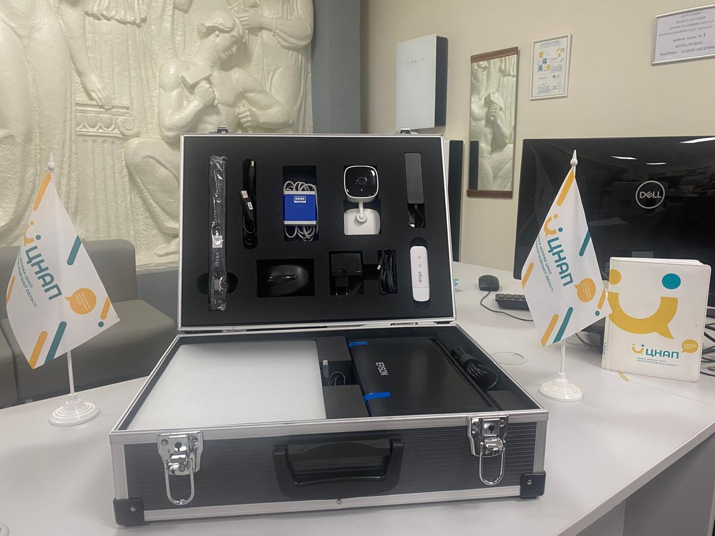
Мобільна валіза – це пересувне робоче місце адміністратора, яке створене з метою забезпечення доступності та підвищення рівня обслуговування окремих категорій жителів Верхньодніпровської міської територіальної громади, які не можуть самостійно відвідати ЦНАП.
У кейсі є все необхідне обладнання: ноутбук, принтер, сканер, веб-камера, WI-FI роутер. З його допомогою адміністратор просто вдома у клієнта може зареєструвати місце проживання, оформити пільги та субсидії, послуги для ВПО та інші.

Надання консультацій та послуг

Протягом 2024 року адміністраторами ЦНАП:
- надано 28340 консультацій щодо надання адміністративних послуг;
- надано 18749 адміністративні послуги, в тому числі:

- Комплексна послуга Я-ВЕТЕРАН -384;
- Видача витягів та довідок про реєстрацію місця проживання – 8879;
- Зняття з реєстрації місця проживання – 513;
- Реєстрація місця проживання особи – 418;
- Видача витягів з державного земельного кадастру – 1033;
- Видача довідки про взяття на облік внутрішньо переміщеної особи – 788.

Прийняли участь в нарадах, тренінгах та конференціях.
Підготовлені щомісячні, квартальні та піврічні інформації та звіти.
Підготовлено та проведено флешмоби за тематиками:
- ЦНАП з любов’ю до кожного!
- ЦНАП з весною в серці!
- ЦНАП з Великоднем вітає!
- ЦНАП в українській вишиванці!
- ЦНАП з повагою до Конституції України!
- ЦНАП вітає з Днем Державного прапора України!
- 'ЦНАП вітає з ДНЕМ НЕЗАЛЕЖНОСТІ УКРАЇНИ!

Начальник відділу надання
адміністративних послуг Марина КОВАЛЕНКО

